#include <stdio.h>
#include <stdlib.h>

// 最大非零元素个数（可根据需求修改）
#define MAXSIZE 100

// 1. 三元组结构体：存储单个非零元素
typedef struct {
int row; // 行号
int col; // 列号
int val; // 元素值
} Triple;

// 2. 稀疏矩阵结构体：三元组表+矩阵行列数+非零元素总数
typedef struct {
Triple data[MAXSIZE]; // 三元组数组
int rows; // 矩阵总行数
int cols; // 矩阵总列数
int count; // 非零元素总个数
} TSMatrix;

// 函数声明
void CreateMatrix(TSMatrix *M); // 创建稀疏矩阵（输入三元组）
void PrintMatrix(TSMatrix M); // 打印稀疏矩阵
void TransMatrix(TSMatrix M, TSMatrix *T); // 矩阵转置（核心）

// 主函数：测试功能
int main() {
TSMatrix M, T; // M：原矩阵，T：转置后矩阵

printf("===== 创建稀疏矩阵 =====\n");
CreateMatrix(&M);

printf("\n===== 原稀疏矩阵 =====\n");
PrintMatrix(M);

// 执行转置
TransMatrix(M, &T);
printf("\n===== 转置后稀疏矩阵 =====\n");
PrintMatrix(T);

return 0;
}

// 1. 创建稀疏矩阵：手动输入行列数、非零元素个数、三元组
void CreateMatrix(TSMatrix *M) {
printf("请输入矩阵的 行数、列数、非零元素个数：");
scanf("%d%d%d", &M->rows, &M->cols, &M->count);

// 合法性校验
if (M->count < 0 || M->count > MAXSIZE) {
printf("非零元素个数非法！\n");
exit(1);
}

// 输入三元组（按行优先顺序输入）
printf("请输入 %d 个非零元素的 行号、列号、值：\n", M->count);
for (int i = 0; i < M->count; i++) {
scanf("%d%d%d", &M->data[i].row, &M->data[i].col, &M->data[i].val);
}
}

// 2. 打印稀疏矩阵：按三元组格式输出
void PrintMatrix(TSMatrix M) {
printf("矩阵：%d行×%d列，非零元素：%d个\n", M.rows, M.cols, M.count);
printf("行号\t列号\t值\n");
for (int i = 0; i < M.count; i++) {
printf("%d\t%d\t%d\n", M.data[i].row, M.data[i].col, M.data[i].val);
}
}

// 3. 核心：稀疏矩阵转置（三元组表）
// 输入：原矩阵M；输出：转置后矩阵T
void TransMatrix(TSMatrix M, TSMatrix *T) {
// 初始化转置矩阵的基本信息
T->rows = M.cols; // 转置后行数 = 原矩阵列数
T->cols = M.rows; // 转置后列数 = 原矩阵行数
T->count = M.count; // 非零元素个数不变

if (T->count == 0) {
printf("矩阵无元素，无需转置！\n");
return;
}

int k = 0; // 转置矩阵的元素下标
// 按【原矩阵的列】遍历（转置后为行），保证有序
for (int c = 1; c <= M.cols; c++) {
for (int i = 0; i < M.count; i++) {
// 找到当前列的元素，交换行列存入转置矩阵
if (M.data[i].col == c) {
T->data[k].row = M.data[i].col;
T->data[k].col = M.data[i].row;
T->data[k].val = M.data[i].val;
k++;
}
}
}
}
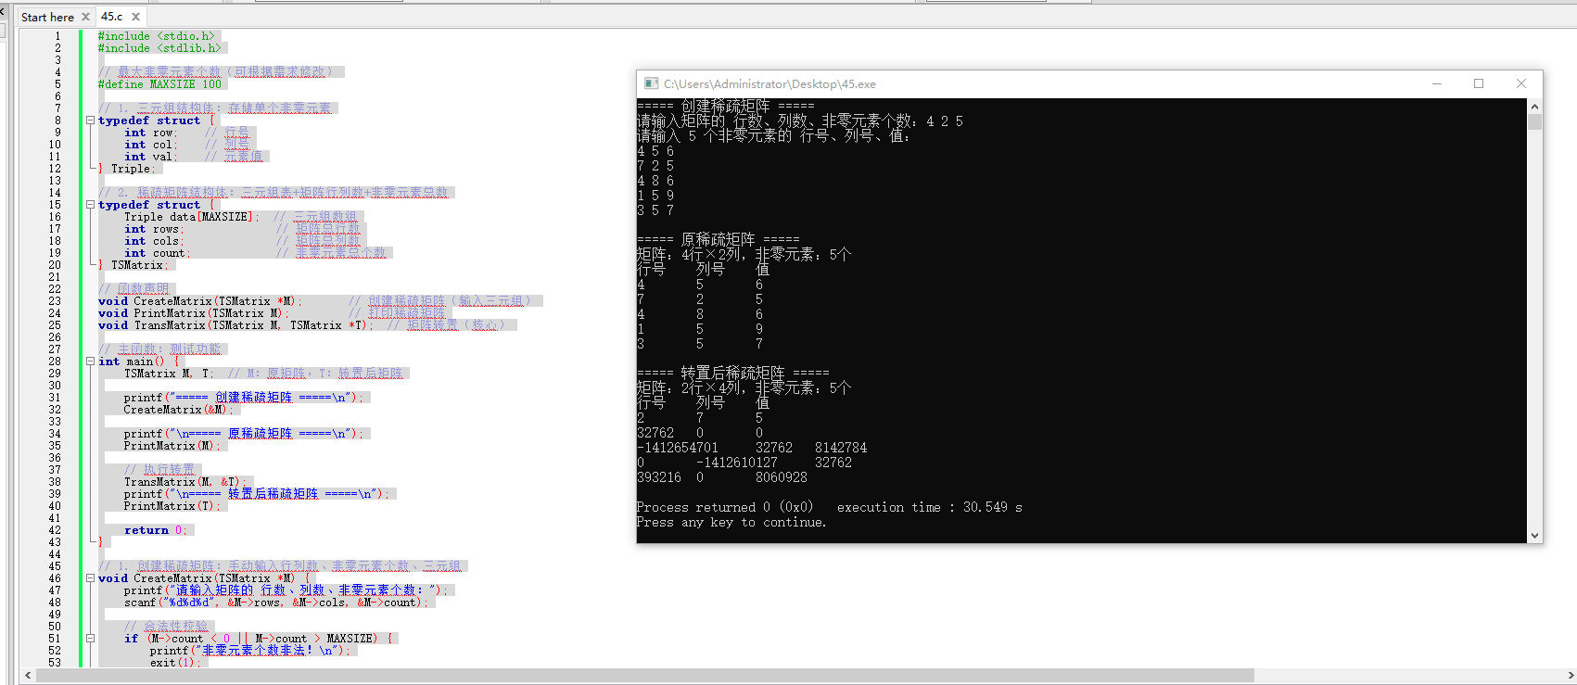
设计思路：

转置矩阵行数 = 原矩阵列数，列数 = 原矩阵行数，非零元素个数不变
按原矩阵的列号从小到大遍历（对应转置后行号）
对每一列，扫描所有三元组，将列号匹配的元素交换行列后存入新矩阵
最终保证转置后三元组按行有序

